VENDIM

Nr. 108, datë 3.2.2008

PËR MIRATIMIN E LISTËS PËRFUNDIMTARE TË PRONAVE, PYJE DHE KULLOTA, QË DO TË TRANSFEROHEN NË PRONËSI TË NJËSISË SË QEVERISJES VENDORE, BASHKIA FUSHË-KRUJË TË QARKUT TË DURRËSIT
(Ndryshuar me VKM nr. 1562, datë 26.11.2008)
(i përditësuar)

Në mbështetje të nenit 100 të Kushtetutës, të neneve 2, 3 e 17 të ligjit nr. 8744, datë 22.2.2001 “Për transferimin e pronave të paluajtshme publike të shtetit në njësitë e qeverisjes vendore”, të ndryshuar, dhe të nenit 23 të ligjit nr. 9385, datë 4.5.2005 “Për pyjet dhe shërbimin pyjor”, të ndryshuar, me propozimin e Ministrit të Mjedisit, Pyjeve dhe Administrimit të Ujërave dhe të Ministrit të Brendshëm, Këshilli i Ministrave

VENDOSI:

1. Miratimin e listës përfundimtare të pronave të paluajtshme publike, pyje dhe kullota, që janë në juridiksionin territorial dhe administrativ të njësisë së qeverisjes vendore, bashkia Fushë-Krujë të qarkut të Durrësit, që do t’i transferohen në pronësi kësaj njësie.
2. Lista përfundimtare e pronave të paluajtshme, pyje dhe kullota, me 3 (tri) fletë e që përfundon me numrin rendor 78 (shtatëdhjetë e tetë) dhe lidhja nr.1, i bashkëlidhen këtij vendimi dhe janë pjesë përbërëse e tij.
3. Ngarkohen Ministria e Brendshme, Ministria e Mjedisit, Pyjeve dhe Administrimit të Ujërave, kryeregjistruesi i Pasurive të Paluajtshme të Republikës së Shqipërisë dhe bashkia Fushë-Krujë për zbatimin e këtij vendimi.
Ky vendim hyn në fuqi pas botimit në Fletoren Zyrtare.

Kryeministri
Sali Berisha

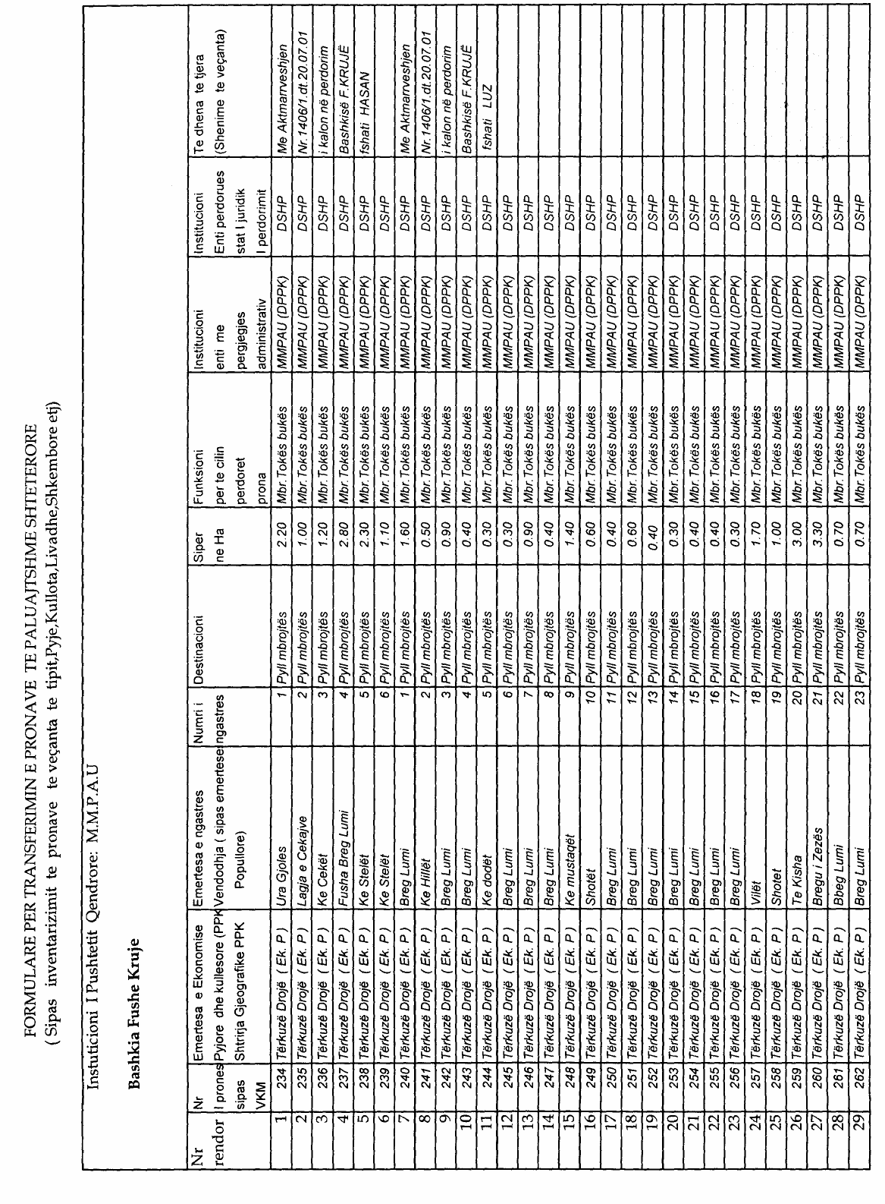

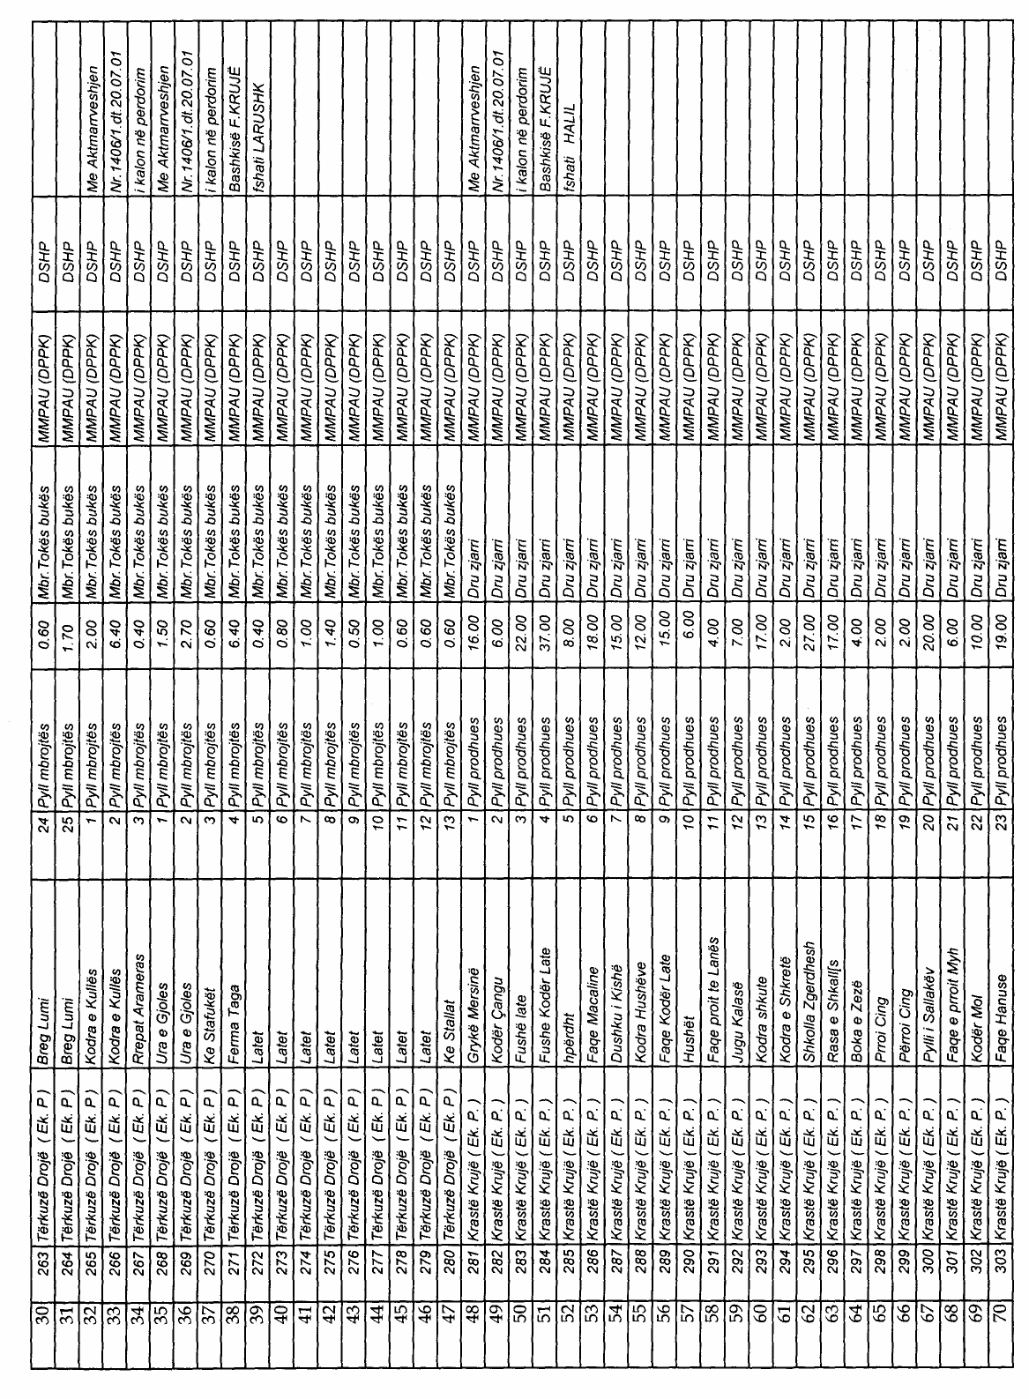

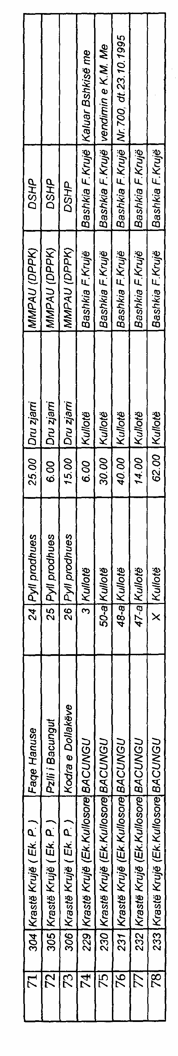

Njësia e Qeverisjes Vendore Bashkia Fushe Kruje Lidhja 1

Numrat rendore te pronave ne listen e inventarit | Fusha e perdorimit te prones | Lloji i transferimit
229-306 | Pyje dhe kullota | Pronesi

(Shtuar me VKM nr. 1562, datë 26.11.2008)

FORMULAR PËR NJË NDRYSHIM NË TRANSFERIMIN E PRONAVE TË PALUAJTSHME SHTETËRORE

Sipas vendimit të Këshillit të Ministrave nr.108, datë 3.2.2008

(sipas inventarizimit të pronave të veçanta të tipit: pyje, kullota, livadhe, shkëmbore etj.)

Institucioni i pushtetit qendror: MMPAU
Bashkia: Fushë-Krujë
Nr.  rendor | Nr.i pronës  sipas VKM | Emërtesa  e ekonomisë  pyjore dhe kullosore (PP shtrirja gjeografike) PPK | Emërtesa  e ngastrës, vendndodhja (sipas emërtesës popullore) | Numri i  ngastrës | Destinacioni | Sipërfaqja  në ha | Sipërfaqja  që do të  hiqet | Funksioni  për të cilin  përdoret  prona | Institucioni,  enti me përgjegjësi  administrative | Institucioni,  enti përdorues,  statusi i juridik i  përdorimit | Të dhëna të tjera  (shënime të veçanta)
1 | 285 | Krastë Krujë (Ek.P) | hpërdht | 5 | Pyll prodhues | 8.00 | 8 | Dru zjarri | MMPAU (DPPK) | DSHP | Hiqet e gjithë sipërfaqja
2 | 286 | Krastë Krujë (Ek.P) | Faqe Macaline | 6 | Pyll prodhues | 18.00 | 18 | Dru zjarri | MMPAU (DPPK | DSHP | Hiqet e gjithë sipërfaqja
3 | 287 | Krastë Krujë (Ek.P) | Dushku i Kishës | 7 | Pyll prodhues | 15.00 | 9.25 | Dru zjarri | MMPAU (DPPK | DSHP | I mbetet 5.75 ha bashkisë
4 | 291 | Krastë Krujë (Ek.P) | Faqe e proit të Lanë | 11 | Pyll prodhues | 4.00 | 2 | Dru zjarri | MMPAU (DPPK | DSHP | I mbetet 2 ha bashkisë
5 | 300 | Krastë Krujë (Ek.P) | Pylli Sallakëv | 20 | Pyll prodhues | 20.00 | 1.93 | Dru zjarri | MMPAU (DPPK | DSHP | I mbeten bashkisë 18.07 ha
6 | 301 | Krastë Krujë (Ek.P) | Faqe e prroit Myh | 21 | Pyll prodhues | 6.00 | 6 | Dru zjarri | MMPAU (DPPK | DSHP | Hiqet e gjithë sipërfaqja

VKM –së nr. 108, datë 3.2.2008 i shtohet edhe lista e pronave të paluajtshme, pyje dhe kullota, me 1 (një) fletë, që përfundon me numrin rendor 6 (gjashtë), sipas pikes 1 të VKM-së nr. 1562, datë 26.11.2008.

